**ПЕСОЧНАЯ АНИМАЦИЯ**

*Чудеснее песка нет для детей забавы,*

*Его всегда имеется в достатке,*

*Течет он нежно так сквозь руки,*

*Что не сравнить его ни с чем…*

*Иоахим Рингельнац.*

*«Детский песок»*

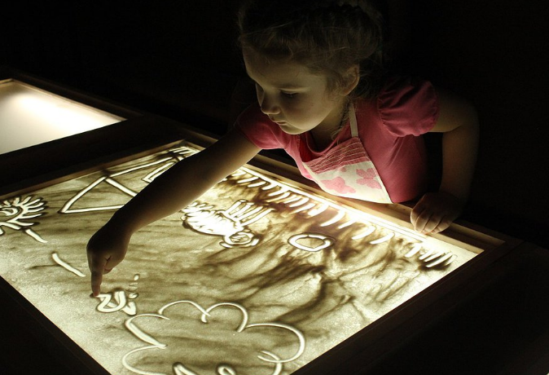

Рисование на песке в последнее время стало очень популярным занятием. Широкую известность у нас в России этот способ рисования обрел после знаменитого и трогательного выступления Ксении Симоновой в передаче "Минута Славы".

Существует огромное количество необычных способов и техник рисования, но рисование песком - завораживает. Песок - материал, который притягивает к себе. Его сыпучесть привлекает и детей, и взрослых. Вспомните песочные часы, хоть они и созданы для отсчета времени, но как трудно оторвать взгляд от падающих песчинок.

Рисование на песке доступно детям самого разного возраста. Малыши могут создавать простейшие рисунки, рисуя пальчиками по равномерно насыпанному слою. Притом, чтобы изменить рисунок, не нужно ни ластика, ни нового листа, достаточно просто провести пальчиком по песку. Развивать моторику это занятие будет не хуже, чем рисование пальчиковыми красками, а беспорядка от него гораздо меньше. Маленькие дети с огромным удовольствием рисуют песком. Песок очень хорошо помогает развитию мелкой моторики. А, кроме того, ребенок учится различать текстуру различных веществ. Ведь для рисования можно использовать не только сухой, но и влажный песок – его кроха может размазывать по стеклу.

Да и на развитие детей более старшего возраста рисование оказывает самое благоприятное действие. Педагоги и детские психологи отмечают, что успеваемость в школе у тех детей, которые начали заниматься рисованием песком, значительно улучшается. Данный вид творчества стимулирует развитие и мышления, и речи ребенка.

Дети, занимающиеся рисованием, гораздо более стрессоустойчивы. И это неудивительно – песок помогает ребенку избавиться от негативных эмоций, расслабиться и снять нервное напряжение. Подобные дети намного меньше нервничают, менее обидчивы и агрессивны. Очень многие детские психологи на своих занятиях с эмоционально нестабильными детьми прибегают к рисованию песком.

**Чем полезно рисование на песке для детей?**

Детям очень полезно "общаться" с песком и любыми сыпучими материалами. Игра с песком это не только развлечение для ребенка, это развитие тактильных ощущений, мелкой моторики рук, речи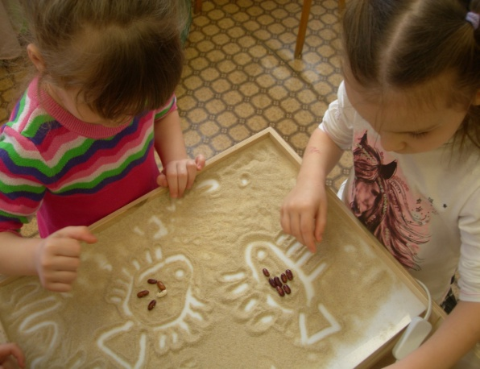, образного и пространственного мышления, творческого потенциала ребенка.

**Очень полезно рисование на песке гиперактивным детям.** Занимаясь таким видом рисования, ребенок успокаивается, освобождается от «лишней» энергии, учится лучше понимать себя, своих друзей и родителей. Работа с песком успокаивает – в нем как будто содержится живительная солнечная энергия, которая подзаряжает нас позитивными эмоциями. Рисование на песке дает ребенку возможность погрузиться в мир своих придумок, фантазий и воображений.

**Особенно показано рисование на песке детям с задержками развития.** Данный вид творчества стимулирует ускоренное развитие и мышления, и речи ребенка. Психологи объясняют это тем, что при работе с песком происходит колоссальное изменение образного и образно - логического мышления ребенка.

***Рисование песком — это маленькое чудо. Давайте узнаем о нем немного больше…***

***Во-первых,*** рисование песком – это маленькое чудо, волшебство. Рисование организовывается при приглушенном свете на белом оргстекле с подсветкой. Одно это придает процессу рисования некоторую таинственность, исключительность.

***Во-вторых,*** песок — это природный материал, с которым знаком каждый взрослый и ребенок. Он сам подсказывает, как его использовать (сыпать, мять, гладить и пр.). Изображения из песка получаются всегда очень органичные, объемные, как живые.

***В-третьих,*** рисование на песке отличается от обычного рисования на бумаге тем, что оно не создает так называемого «страха белого листа», ведь лист изначально «грязный», да и даже если сделаешь не так, как хотел, все легко можно исправить. Именно поэтому такие занятия идеально подойдут для стеснительных и боязливых детей.

***В-четвертых,*** хотелось бы отметить влияние таких игр на развитие ребенка:

* Такие занятия способствуют развитию мелкой моторики куда лучше, чем пальчиковые гимнастики и прописи.

* Сначала дети учатся рисовать так, чтобы песок не высыпался со стола для рисования, а это детям дается нелегко, ведь глазодвигательная координация развита далеко не у всех.

* Чтобы разровнять песок тонким слоем или насыпать ровную полосу песка, надо очень точно регулировать нажим руки, а это даже далеко не всем взрослым сразу удается. Также очень часто используется рисование щепоточками, а это уже совсем тонкая моторика.

* И, безусловно, нужно отметить, что рисуем мы на песке часто двумя руками, а это хорошо влияет на развитие межполушарных связей, которые являются залогом эффективной и энергоемкой работы мозга в целом.

* Занятия проходят хоть и за столами, но они довольно подвижны, ведь определенные элементы гораздо удобнее рисовать стоя, или обходить стол с другой стороны. А еще иногда очень интересно помочь соседу!

* Ну и, конечно же, нельзя не отметить влияние таких занятий на раскрепощение, развитие творческого потенциала, фантазии каждого ребенка. Ведь на рисовании песком лишь в начале детям показывают основные приемы рисования, а дальше дети экспериментируют сами. Песок многогранен, всегда найдется несколько способов, чтобы нарисовать один и тот же элемент.

* Также рисование на песке способствует развитию пространственных представлений (ориентации на листе), речевому развитию (занятия строятся на основе какого-то сюжета, а дети активно привлекаются к его сочинению и повествованию).

***В-пятых,*** особенность этих занятий заключается в том, что ведет их не педагог-художник, а психолог, занимающийся песочной терапией. Акцент на занятиях делается не на «правильное» рисование, а на самовыражении, выплеске негативных эмоций, получении моря положительных эмоций, развитии уверенности в себе.

Рисование на песке для детей – это прекрасная возможность для самовыражения, развития творческих склонностей в ребенке, а также простой и действенный способ научиться выражать свои чувства, эмоции, переживания.

